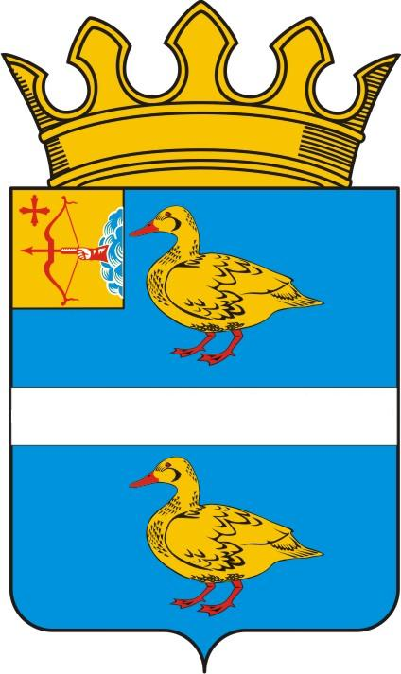

УПРАВЛЕНИЕ ОБРАЗОВАНИЯ ЯРАНСКОГО МУНИЦИПАЛЬНОГО РАЙОНА КИРОВСКОЙ ОБЛАСТИ

ПОСТАНОВЛЕНИЕ

__________ | г. Яранск | № ____

О закреплении общеобразовательных организаций за территориями Яранского муниципального района Кировской области
в 2022 году
В соответствии с Федеральным законом от 29.12.2012 № 273-ФЗ «Об образовании в Российской Федерации», приказом Министерства образования и науки Российской Федерации от 22.01.2014 № 32 «Об утверждении порядка приема граждан на обучение по образовательным программам начального общего, основного общего, среднего общего образования» Управление образования Яранского района ПОСТАНОВЛЯЕТ:
1. Закрепить общеобразовательные организации за территориями Яранского муниципального района Кировской области согласно приложению. 2. Контроль за выполнением настоящего постановления возложить на заместителя начальника Управления образования Яранского района Колесникову Л.А.
3. Настоящее постановление вступает в силу со дня его официального опубликования.

Начальник Управления  образования Яранского района |  |  | Ю.А.Скрябина
ПОДГОТОВЛЕНО  Консультант по юридическим вопросам Управления образования Яранского района |  |  |  |  | И.Л.Шишкина
СОГЛАСОВАНО
Консультант по юридическим вопросам отдела правовой работы администрации района |  |  |  |  | Н.А.Чичинова
Разослать: Управлению образования 2 экз., администрации района 1 экз., МКУ ЦОУ, общеобразовательные организации Яранского района, регистр МНПА.

Подлежит опубликованию в Информационном бюллетене органов местного самоуправления Яранского муниципального района и размещению в сети Интернет на официальном сайте органов местного самоуправления муниципального образования Яранский муниципальный район Кировской области и направлению в регистр муниципальных нормативно-правовых актов.

___________

Приложение
к постановлению Управления образования Яранского муниципального района
Кировской области
от №

Закрепление общеобразовательных организаций
за территориями Яранского муниципального района

№ пп | Полное наименование ОО в соответствии с уставом | Закреплённые территории
1. | Муниципальное казенное общеобразовательное учреждение средняя общеобразовательная школа с углубленным изучением отдельных предметов № 2  им. А. Жаркова г. Яранска Кировской области | Улицы: Кирова с №1 по №21б, с №2 по №26; Гоголя c №1 по №35, с №2 по №36; Радина с №1 по №33а, с №2 по №30; К.Маркса с №1 по №61, с №2 по №42; Свободы с №1 по №53, с №2 по №58; Ленина с №1 по №53, с №2 по №50; Труда с №1 по №69, с №2 по №66а; Тургенева с №1 по №35, с №2 по №48; Рудницкого с №1 по №27, с № 2 по №26; Набережная, Революции, Никитина, Комсомольская, Пионерская, Луговая, Костерина, Крупина, Садовая, Герцена, Островского, Заречная, Ваганова, Юбилейная, Энгельса, Мичурина, Калинина, Лагуновская, Поселковая, Заводская, Дубровинского, Коммуны, Совхозная, Полевая, Магистральная, Мира, Механизаторов, Комарова, Энергетиков, Чапаева, Фурманова, Южная, Транспортная, Западная, Производственная, Шулятикова, Северная, Мицкевича, Ложкина, Железнодорожная, Кирпичная, переулки: Революции, Заводской, Энергетиков, Коммуны, Механизаторов, деревни: Тарасово, Иваново, Горушки, Кладбище, Балдино, Катанур,  Савичи, Алешкино, Иванаи, Федькино,  село Кугушерга, деревни: Большая Кугушерга. Большое Матвуево, Большое Яниково, Малая Кугушерга, Малое Матвуево, Митричи, Шабалино, поселок Майский село Первомайское, деревни: Дубнички, Зауголено, Косогор, Кукмар, Маскичи, Николаевские, Пержа, Половинно-Овражские, Старокрещено, Шарпаты, Шургулец, Пиштань, Дворяне, Можаи, Швецово, село Кугалки, село Лом, деревни: Мари-Васькино, Мари-Дубники, Митюши, Пиринда, Шарики, село Уртма, деревни: Клочки, Люя, Ахмоличи, Герасимово, Ерши, Поповка, Рыжаково.
2. | Муниципальное казенное общеобразовательное учреждение средняя общеобразовательная школа с углубленным изучением отдельных предметов № 3  г. Яранска Кировской области | Улицы: Кирова c №23 по №57, с №34 по №76; Гоголя c №37 по №47, с №38 по №40а; Радина с №37 по №65, с №32 по №68, Рудницкого с №29 по №61, с №28 по №52; К. Маркса с №71 по №181, с №44 по №178; Свободы с №59 по №83, №60 по №92; Ленина с №55 по №77, с №52 по №68; Труда с №71 по №83, с №68 по №94; Тургенева с №39 по №57, с №58 по №76; Некрасова, Пушкина, Лермонтова, Молодой Гвардии, Советская, Зелёная, Черепанова, Маяковского, Горького, Кооперативная, Халтурина, Первомайская, Строительная, Дачная, Пролетарская, Космонавтов, Добролюбова, Соколовская, Чернышевского, Матросова, Говорова, Жаркова, Анфисы Горбуновой, Гагарина; переулки: Кирова, Радина, Горького, Льва Толстого; деревни Банново, Банново 1-е, Большая Лайка, Черная Речка, Демино, Винокурово, Кадаево, Корчаги, село Высоково, Сосновка,  село Лум, деревни: Шкаланка, Козловаж, Олинские, Побекнур, Прудки, Сергеевские, Шуймар-Ивановская, Шуймар-Верховская, Шуймар-Заречная, Шуймар-Сарафанниково, Щеглы, Бакалда, Воротилиха, Поповка, Толгельдино, Юльял, Яранцево,  село Сердеж, деревни: Белоусово, Гусево, Камашка, Ключи, Мироново, Пурты, Шалагино, Кукодор, Мари-Ушем, Тихоново, Мосуны, Урлум.  Д.Кляпино.
3 | Муниципальное казенное общеобразовательное учреждение средняя общеобразовательная школа  м. Знаменка Яранского района Кировской области | местечко Знаменка, деревни: Акмазики, Вещево, Савино, Большие Шалаи, Малые Шалаи, Шувары, Добро-Вещево, Симаничи, Катанур.
4 | Муниципальное казенное общеобразовательное учреждение основная общеобразовательная школа с. Никола Яранского района Кировской области | село Никола, деревни: Вилюнур, Носки, Огнетово, Титово, Токтаи
5. | Муниципальное казенное общеобразовательное учреждение основная общеобразовательная школа с. Никулята Яранского района Кировской области | село Никулята, деревни: Верхоижье, Люметь-Поле, Маловитлино 1, Маловитлино 2, Маловитлино 3, Ожиганово, Юлей
6. | Муниципальное казенное общеобразовательное учреждение основная общеобразовательная школа м. Опытное Поле Яранского района Кировской области | местечко Опытное Поле, с. Рождественское, деревни: Зубари, Красная Горка. Марково, Наумово, Пресново, Старченково, Шошма, Малое Панчино, Танаково
7. | Муниципальное казенное общеобразовательное учреждение основная общеобразовательная школа  с. Салобеляк Яранского района Кировской области | село Салобеляк, деревни: Комары, Магазейские, Нагиши, Пахтаево, Петухово, Черканер, Верхоуслино,  село Энгенер, деревни: Бахтинские, Урбеж-Курбатово, Шулкомучакш
8. | Муниципальное казенное общеобразовательное учреждение основная общеобразовательная школа с. Каракша Яранского района Кировской области | село Каракша, деревни: Большая Каракша, Винокурово, Волково, Журавли, Ильинка, Лежни, Митрофаново, Хмелевка
9. | Муниципальное казенное общеобразовательное учреждение основная общеобразовательная школа д. Пушкино Яранского района Кировской области | деревни: Пушкино, Бараново, Берляки, Ерошкино, Коновалово, Шагадаки, Ширкино

______________

